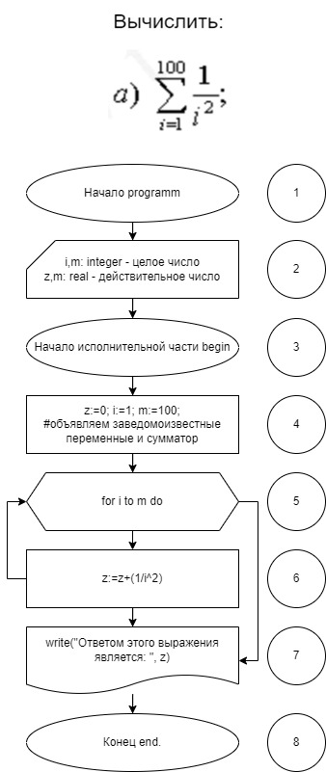

Выполнил Стич Назар ИВТ-22 Вариант-16 22.09.2022 (задание в задачнике – 112a)

*Код:*

**program** N114a; //название программы

**var** i : integer; j,k : real; // декларативная часть

Logic: boolean; // переменные для вывода в txt

Question: Char; // переменные для вывода в txt

Way: string; // переменные для вывода в txt

YourFile: text; // переменные для вывода в txt

**begin** // начало исполнительной части

Logic:=false; //вся эта часть для создания отчета

writeln('Напиши адрес для создания отчета:'); //

Readln(way); //

Assign(YourFile, Way); //

**if** FileExists(Way)= False **then** Rewrite(YourFile) **else** Append(YourFile); //

**while** logic = false **do begin** //

k:=0; // задаем сумматор

**for** i := 1 **to** 100 **do begin** // цикл

j:=i*i; // возводим в степерь

k:=k+(1/j); // выполняем выражение

**end**; // конец цикла

writeln(YourFile, 'Ответ: ',k); // вывод результата

Writeln('Хотите использовать программу еще раз? Y\N'); // бесконечный цикл на повторение кода

Readln(Question); //

**If** question = 'N' **then** Logic:= True; //

**end**; //

closefile(YourFile); // закрытите сохраненного файла

**end**. //конец програамы

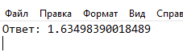

*Проверка:*

